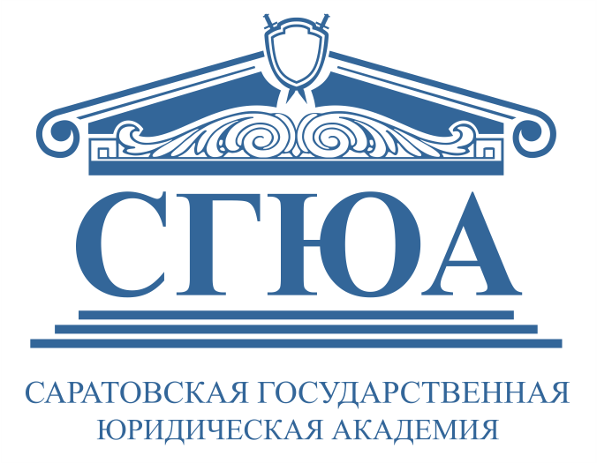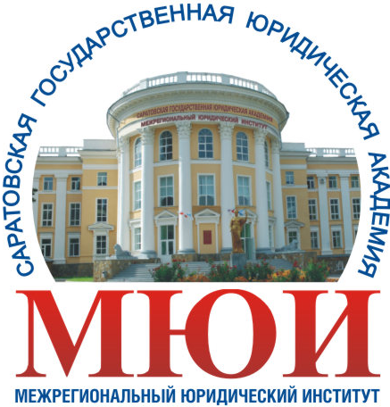
ФГБОУ ВО «САРАТОВСКАЯ ГОСУДАРСТВЕННАЯ
ЮРИДИЧЕСКАЯ АКАДЕМИЯ»
МЕЖРЕГИОНАЛЬНЫЙ ЮРИДИЧЕСКИЙ ИНСТИТУТ

Информационное письмо

Уважаемые коллеги!

Приглашаем Вас принять участие в X Всероссийской научной
студенческой конференции
«Современные правовые проблемы: взгляд студентов», приуроченной к 20-летию Института,
1 декабря 2017 г.

Цель конференции – обобщить перспективные идеи студентов по решению современных проблем в сферах нормотворчества, правоисполнения и правоприменения.

На конференции планируется работа следующих секций:
- Административное и муниципальное право
- Гражданский и арбитражный процесс
- Гражданское право
- Информационные технологии и право
- Конституционное право
- Криминалистика
- Предпринимательское право
- Судебная экспертиза
- Теория государства и права
- Трудовое право
- Уголовное право
- Уголовный процесс
- Экологическое и земельное право
- Юридические клиники в образовательном процессе современной России

Конференция будет проводиться 1 декабря 2017 г. Форма участия – очная.
Место проведения: Саратов, Молодежный проезд, 4 «а». Время регистрации участников – 9.00-10.00.
К участию в конференции приглашаются студенты юридических вузов и факультетов, интересующиеся заявленной тематикой. Допускается участие только в одной секции.
Для участия в конференции необходимо до 20 ноября 2017 г. прислать на электронную почту nso.mui@mail.ru отдельными файлами:
-заявку (Приложение 1) (Фамилия-З.DOC);
-тезисы доклада (Фамилия-Т.DOC).
В «Теме» электронного письма указать – конференция 1 декабря 2017 г.
Присланные для участия в конференции материалы будут проходить конкурсный отбор. Все принятые к участию в конференции работы проверяются в системе «Антиплагиат». Оригинальность работы должна составлять
не менее 60%. В случае успешного прохождения конкурса на указанный в заявке электронный адрес будет выслано приглашение до 22 ноября 2017 г.
Контактное лицо – председатель НСО МЮИ СГЮА Ковальчук Динара.
Телефон: 8-919-838-89-63. Электронная почта: dinara_knb@mail.ru
По итогам конференции планируется издание сборника лучших научных студенческих работ.
Официальная группа X Всероссийской научной студенческой конференции «Современные правовые проблемы: взгляд студентов» «Вконтакте» URL: vk.com/nso_mui_sgya

Требования к оформлению тезисов:
- Объем тезисов не должен превышать 2-х страниц формата А4, включая ФИО автора, информацию о месте учебы, научном руководителе.
- Текстовый редактор – Microsoft Word;
- Параметры страницы (поля): верхнее, нижнее, правое, левое – 20 мм;
- Шрифт Times New Roman; 14 кегль;
- Межстрочный интервал – 1;
- Выравнивание текста – по ширине;
- Абзацный отступ – 1,25;
- Сноски размещаются постранично (шрифт сносок – Times New Roman, 10pt, межстрочный интервал сносок – 1, выравнивание по ширине)
- Фамилия и инициалы (выделяются жирным шрифтом), место учебы, научный руководитель выравниваются по левому краю. Название выравнивается по центру и выделяется жирным шрифтом. (Приложение 2).

Приложение 1

Заявка на участие в X Всероссийской научной студенческой конференции
«Современные правовые проблемы: взгляд студентов»,
приуроченной к 20-летию Института

ФИО участника (полностью)
Название вуза (институт, факультет)
Курс
Секция, на которой планируется выступление
Тема выступления
Научный руководитель, ученая степень, ученое звание
Адрес
Контактный телефон участника
E-mail участника
Страница «ID» соцсети («ВКонтакте», «Facebook» - если имеется)

Приложение 2

Образец оформления тезисов

Иванов И.И.
Межрегиональный юридический институт
ФГБОУ ВО «Саратовская государственная юридическая академия»
Научный руководитель: к.ю.н., доцент Сидоров И.И.

Межотраслевое взаимодействие и его принципы

Текст тезисов

См.: Алексеев И.И. Принципы права и их система. М., 2013. С. 25.

